班级动态(12.13)
一、来园基本情况
来园人数：应到30人，实到25人，1人病假，4人事假。
儿童（男孩） | 今日重点关注：自主绕水杯绳 | 儿童（女孩） | 今日重点关注：自主绕水杯绳
王秋逸 | √ | 肖妙青 | 请假
易永恒 | √ | 嵇羽晞 | √
赵夏冉 | √ | 管亦星 | √
白新奇 | √ | 陈怡何 | 请假
丁载誉 | √ | 陈艺茹 | √
杨言希 | √ | 孙瑞晗 | √
樊晏清 | √ | 朱柯逸 | √
邵祉琛 | √ | 胡欣芮 | √
刘与一 | √ | 李梦兮 | √
蔡镇远 | √ | 张心愉 | √
崔子瑜 | √ | 徐佳一 | √
陶书宇 | √ | 曹婳 | 请假
李一凡 | √ | 顾一冉 | √
冯子乐 | 请假 | 朱天文 | √
孔梓睿 | 请假 | 黄雅萌 | √

二、区域游戏
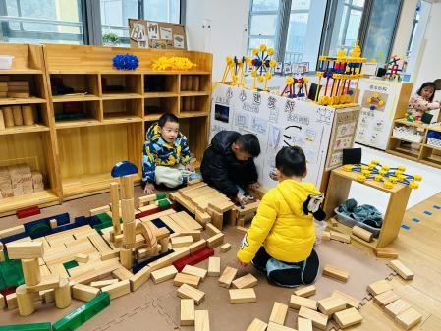 | 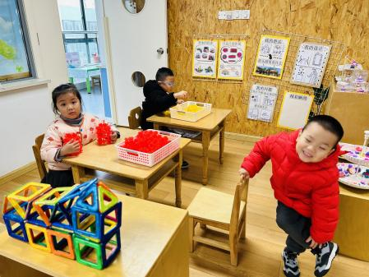 | 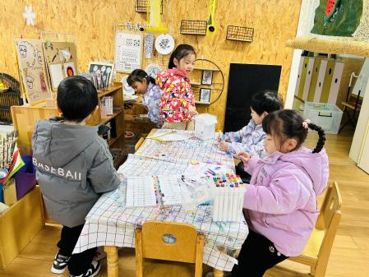
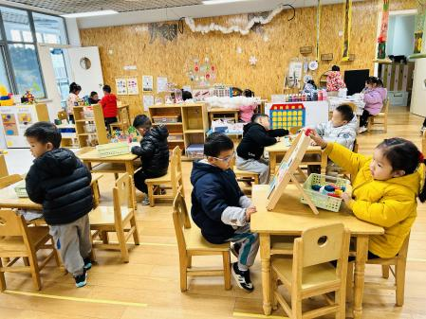 | 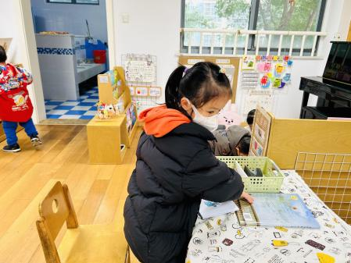 | 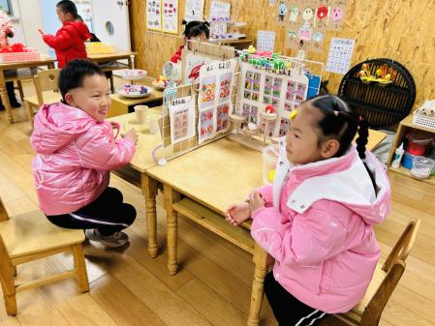

三、生活活动：
1.早点：牛奶、奶味方块、徐福记小丸煎饼、饼干
2.午餐：意大利面、老鸭煲竹笋汤
3.午点：五彩面疙瘩
4.水果：圣女果、褚橙

四、集体活动
1.数学：比一比，说一说
比较是将两种类别相同或不同的事物、现象加以比较来说明，在比较中鉴别，能把被说明对象的特征显示出来。比较粗细和比较宽窄是孩子日常生活中经常需要解决的数学问题，本次活动旨在让幼儿在感知和区分物体的粗细、宽窄的特点，并能用相应的词语来描述。

五、户外活动
活动区域：滑滑梯

六、温馨提示
1.目前为传染病高发季节，请大家关注好孩子的体征，如发现异常，及时就医。
2.为避免交叉感染，如果孩子感冒了，咳嗽、流涕严重，请在家里休息好再来园噢！

